Проект

Информационно-справочный материал
«Развертывание сети LoRa»

Введение

В настоящее время в Республике Казахстан и странах СНГ стремительно развивается сеть LoRaWAN, которая является одним из направлений технологии LPWAN, применяющейся в различных сферах деятельностидля передачи небольших по объему данных на дальние расстояния. Данная технология является одной из перспективных беспроводных технологий на современном рынке «Интернета вещей» (Internet of Things, IoT).
В Казахстане имеется ряд компаний, желающих развертывать сети IoT на базе технологии LoRa. Специфика технологии LoRaWAN предпологает использование ширины канала 125 кГц в полосе частот 864-869 МГц.
Однако, в Казахстане полосу частот 863-868 МГц используют неспециализированные SRD-устройства, работающие с максимальной занимаемой шириной полосы 100 кГц и с эквивалентной изотропно-излучаемой мощностью (ЭИИМ) до 25 мВт.
SRD – это приемопередающие системы или устройства, которые обеспечивают одностороннюю или двустороннюю связь на небольшие расстояния (до несколько сотен метров). Оборудование LoRaWAN осуществляет передачу данных на большие расстояния. Таким образом,оборудование LoRaWAN не относится к SRD устройствам.
В связи с этим, на последнем собрании рабочей группы по управлению радиочастотным спектром при Комиссии по регулированию использования радиочастотного спектра и спутниковых орбит Регионального содружества в области связи было решено одобрить разработку документа, содержащего информационно-справочные материалы, технические параметры и полосы частот для развертывания сетей LoRaWAN в странах участников РСС.
В данном документе приводится описание сети LoRaWAN, технические параметры, полосы частот, а также опыт Казахстана.

Содержание

Список сокращений .................................................................................4
1 Описание технологии LoRaWAN...................................................5
2 Внедрение LoRaWAN в Республике Казахстан.....................9
Заключение ..................................................................................................14
Список использованных источников .....................................15

Список сокращений

IoT | – | Internet of Things
SRD | – | Short range devices (устройства малого радиуса действия)
LPWAN | – | Low Power Wide Area Networks
LoRaWAN | – | Long Range Wide Area Networks
LoRa | – | Long Range
FSK | – | Frequency Shift Keying
CSS | – | Chirp Spread Spectrum,
FEC | – | Forward Error Correction
PHY | – | Physical Layer
End-Node | – | Конечный узел
ЭИИМ | – | Эквивалентная изотропно-излучаемая мощность
РГ | − | Рабочая группа
РСС | − | Региональное содружество в области связи
РЧС | − | Радиочастотный спектр
МСЭ | − | Международный союз электросвязи

- Описание технологии LoRaWAN

В январе 2015 года была создана некоммерческая организация LoRaAlliance с целью принятия и продвижения протокола LoRaWAN в качестве единого стандарта для глобальных сетей с низким энергопотреблением (LPWAN – от англ. Low Power Wide Area Network). В LoRaAlliance входят производители программного обеспечения, микроэлектроники, операторы связи и т.д., как: IBM, Semtech, Cisco, Inmarsat, Swisscom и другие.
Технология модуляции LoRa (Long Range) представляет собой метод модуляции, который обеспечивает значительно большую дальность связи (зону покрытия), чем другие конкурирующие с ним способы. Метод основывается на технологии модуляции с расширенным спектром и вариации линейной частотной модуляции (Chirp Spread Spectrum, CSS) с интегрированной прямой коррекцией ошибок (Forward Error Correction, FEC).
Технология LoRa значительно повышает чувствительность приемника и, аналогично другим методам модуляции с расширенным спектром, использует всю ширину полосы пропускания канала для передачи сигнала, что делает его устойчивым к канальным шумам и нечувствительным к смещениям, вызванным неточностями в настройке частот при использовании недорогих опорных кварцевых резонаторов. Технология LoRa позволяет осуществлять демодуляцию сигналов с уровнями на 19,5 дБ ниже уровня шумов, при том, что для правильной демодуляции большинству систем с частотной манипуляцией (Frequency Shift Keying, FSK) нужна мощность сигнала как минимум на 8-10 дБ выше уровня шума. Модуляция LoRa определяет тот физический уровень 1 (Physical Layer, PHY, иногда его называют «слой»), который может быть использован с различными протоколами и в различных вариантах сетевой архитектуры, таких как «сетка» (Mesh), «звезда» (Star), «точка-к‑точке» (point-to-point) и т. п.[1].
Система работает в субгигагерцовом диапазоне частот: 169, 433 и 915 МГц в США,а в Европе – в диапазоне 868 МГц. Чаще всего применяются рабочие частоты 868 и 915 МГц. Согласно спецификации [2], LoRa использует циклически единственный вариант передачи, который ограничивает скорость создания сообщений. Тем не менее, за счет поддержки нескольких каналов, LoRa позволяет конечным узлам участвовать в процедурах обмена данными посредством изменения частоты несущей при соблюдении беспошлинного лимита цикла в каждом канале. Выбор скорости передачи данных – это компромисс между зоной покрытия и объемом данных, сообщения с разными скоростями передачи данных не мешают друг другу. Скорость передачи данных LoRa находится в диапазоне от 0,3 до 50 Кбит/с. Чтобы максимизировать время автономной работы конечных устройств и общую пропускную способность сети, сетевая инфраструктура LoRa может управлять скоростью передачи данных для каждого прибора индивидуально посредством адаптивной скорости передачи данных.
Модуляция LoRa является физическим уровнем (OSI media layer 1), а LoRaWAN (Long Range Wide Area Networks) – это MAC протокол канального уровня (OSI media layer 2) для сетей с множеством узлов с большим радиусом действия и низким собственным потреблением мощности.
Узлам сети характерны низкое энергопотребление, т.е. до 10 лет работы от обычных батарей АА, невысокая скорость обмена данными, большая дальность связи (15 км в сельской местности и 5 км в плотной городской застройке) и низкая стоимость оконечного оборудования.
Отличительной особенностью LoRa сети является то, что она предусматривает три класса устройств для решения различных задач и применений в сети. На рис. 1 отображены классы устройств: класс А, класс B и класс C.

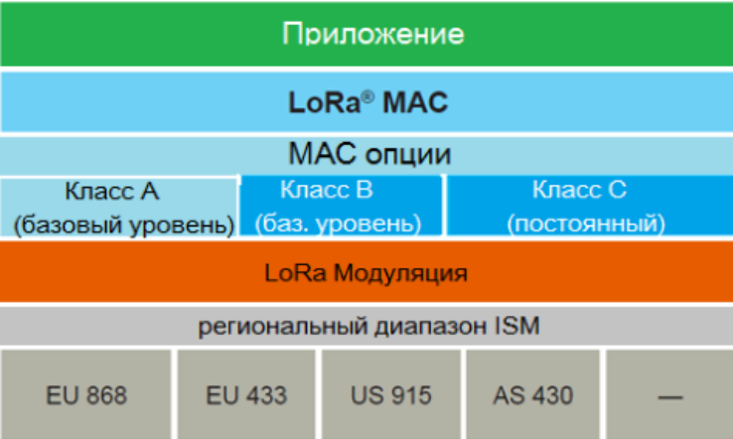
Рис. 1 – Классы устройств в сетях LoRa

«Класс А» определяет функциональный режим по умолчанию в сетях LoRa. В «классе А» сеанс связи осуществляет конечное устройство. Узел передает данные короткими посылками по заданному графику на шлюз. После каждой передачи данных, оконечное устройство открывает одно приемное окно на некоторый промежуток времени, ожидая следующей команды, отправляемой сервером. В случае, если ответа не поступает, узел переходит в режим сна, тем самым уменьшая потребление энергии. Второе окно открывается в другом поддиапазоне (предварительно согласовывается с сервером) в целях повышения устойчивости против колебаний канала. Сервер накапливает данные и пересылает их сразу, как только узел выходит на связь. Сети «класса А» предназначены главным образом для мониторинга приложений, они наиболее экономичны в электропотреблении и наиболее распространены на практике.
В «классе В» выделено дополнительное окно приема, которое открывается устройством по расписанию. По специальному сигналу «маяк» от шлюза конечное устройство осуществляет синхронизацию внутреннего времени со временем сети, тем самым составляя расписание. Таким образом, благодаря такому дополнительному окну, у сервера появляется возможность начать передачу данных в заранее известное время.
Наконец, устройства «класса C» имеют максимальное, почти непрерывное окно приема, которое закрывается только на время передачи данных. Это позволяет применять их для решения задач, требующих получения большого объёма данных. Этот класс устройств потребляет наибольшее количество энергии, поэтому обычно не использует батарейное питание, но получает данные от сервера сети с наименьшими задержками.
На рис. 2 рассмотрена архитектура LoRaWAN сетей. Классическая сеть LoRaWAN состоит из следующих элементов: конечные узлы, шлюзы, сервер сети и сервер приложений.
Конечный узел (End-Node) предназначен для осуществления управляющих, контролирующих и измерительных функций. Он содержит набор необходимых датчиков и управляющих элементов. Имеют, как правило, батарейное питание. Узлы включают передачу данных лишь на некоторый промежуток времени (обычно на 1-5 секунд), по окончании которого открывается два временных окна для приема данных. Остальное время приемопередатчик конечных узлов находятся либо в неактивном состоянии, либо в состоянии приема, в зависимости от класса устройства (A, B или С).

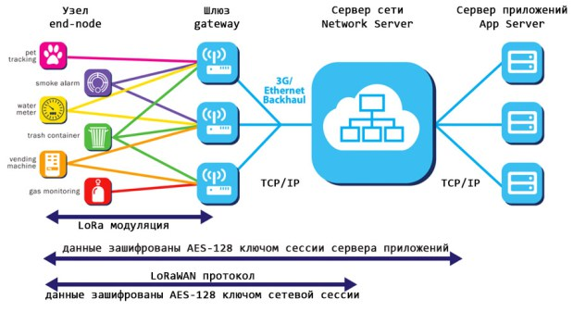
Рис.2 – АрхитектураLoRaWAN сетей

Устройство, принимающее данные от конечных устройств с помощью радиоканала и передающее их в транзитную сеть – Шлюз LoRa (Gateway/Concentrator). Транзитными сетями могут выступать Ethernet, WiFi, сотовые сети и любые другие телекоммуникационные каналы.
Шлюз и конечные устройства образуют сетевую топологию типа «звезда». Часто данное устройство содержит многоканальные приёмопередатчики для обработки сигналов в нескольких каналах одновременно или даже, нескольких сигналов в одном канале. Соответственно, несколько таких устройств обеспечивает зону покрытия сети и прозрачную двунаправленную передачу данных между конечными узлами и сервером. Сервер сети (Network Server) предназначен для управления сетью: заданием расписания, адаптацией скорости, хранением и обработкой принимаемых данных.
Сервер приложений (Application Server) может удаленно контролировать работу конечных узлов и собирать необходимые данные с них [3].
Основные преимущества беспроводных сетей LoRaWAN обусловлены использованием широкополосной модуляции LoRa и безлицензионных диапазонов частот. Сети LoRaWAN:
- совместимы с существующими сетями/технологиями беспроводной передачи данных;
- обладают высокой помехоустойчивостью;
- способны обслуживать десятки и сотни тысяч устройств;
- обеспечивают большую зону охвата и малое энергопотребление оконечных устройств.
Варианты применения беспроводных сетей LoRaWAN:
- считывание показаний счетчиков газа, воды, электричества;
- SmartGrid (мониторинг электрических сетей нового поколения;
- мониторинг автотранспорта и грузов на определенной территории (определение местоположения, информация о состоянии транспортных средств и грузов);
- контроль состояния контейнеров/емкостей на производстве (нефтехимические производства, контейнеры для отходов производства, контейнеры с опасными веществами);
- мониторинг производственного оборудования (уменьшение простоя, контроль параметров, обеспечение безопасности персонала);
- умные парковки (мониторинг доступности парковочных мест);
- мониторинг мусорных баков (оптимизация процессов утилизации мусора);
- умное уличное и пр. освещение (удаленное управление, контроль состояния);
- мониторинг погодных условий;
- контроль состояния люков (предотвращение несанкционированных проникновений);
- контроль наличия вредных веществ в атмосфере;
- сбор данных о состоянии окружающей среды (загрязнение, шум, дождь, ветер и пр.);
- пожарная, охранная сигнализация;
- автоматизация зданий (контроль температуры, влажности, управление воротами, жалюзи) [4].

- Внедрение LoRaWAN в Республике Казахстан

В Республике Казахстан порядок выдачи разрешительных документов в области связи регламентирован Приказом и.о.министра по инвестициям и развитию РК от 21.01.2015 г. №34 «Об утверждении Правил присвоения полос частот, радиочастот (радиочастотных каналов), эксплуатации радиоэлектронных средств и высокочастотных устройств, а также проведения расчета электромагнитной совместимости радиоэлектронных средств гражданского назначения» (далее – Правила).
В соответствии с пунктом 21 Приложения 1 Правил неспециализированные SRD устройства, работающие в диапазонах частот 863-868 МГц с шириной канала 100 кГц (ЭИИМ до 25 мВт) могут использоваться на территории РК без получения разрешительных документов.
Согласно технической документации, базовая станция LoRaWAN работает в диапазоне 864-869 МГц с мощностью передатчика 25 мВт. Комплектация базовой станции предусматривает ее оснащение внешней антенной с коэффициентом усиления 10 дБи. Следовательно, ЭИИМ станции составляет 250 мВт.
Согласно Приложению 4 Решения №5/8-11 рабочей группы по управлению радиочастотным спектром Регионального содружества в области связи (далее – РСС) «Информационно-справочные материалы по использованию устройств малого радиуса действия в странах участников РСС», SRD (short range devices) – это приемопередающие системы или устройства, которые обеспечивают одностороннюю или двустороннюю связь на небольших расстояниях (до несколько сотен метров), и способность которых создавать помехи другому радиооборудованию очень мала.
Соответственно, оборудование LoRaWAN не относится к SRD устройствам, указанным в пункте 21 приложения 1 Правил ввиду несоответствия запрашиваемой ширины канала, а также не подходит под определение SRD устройства, описанного в документе «Информационно-справочные материалы по использованию устройств малого радиуса действия в странах участников РСС».
Таким образом, в стране отсутствует нормативная база о регулировании использования устройств, работающих по протоколу LoRaWAN.
Однако, ряд отечественных компаний предлагают «умные» решения на базе технологии LoRa.

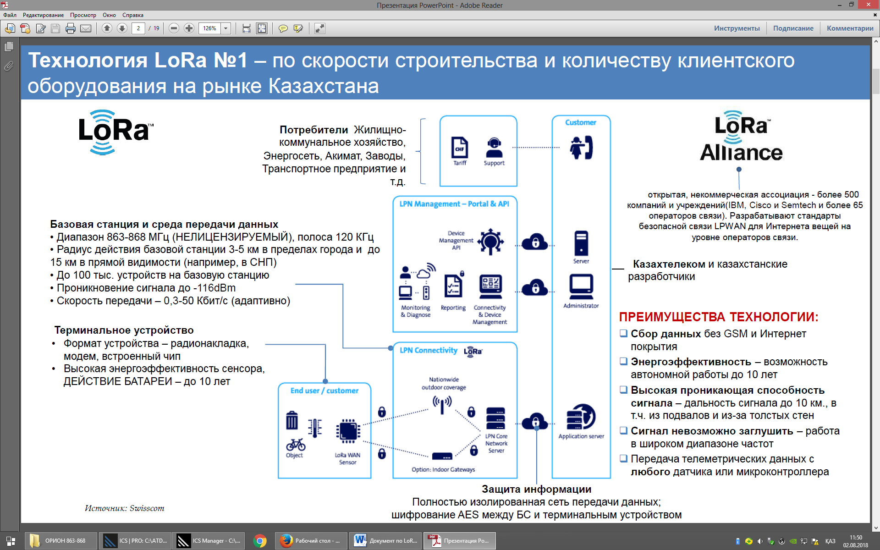

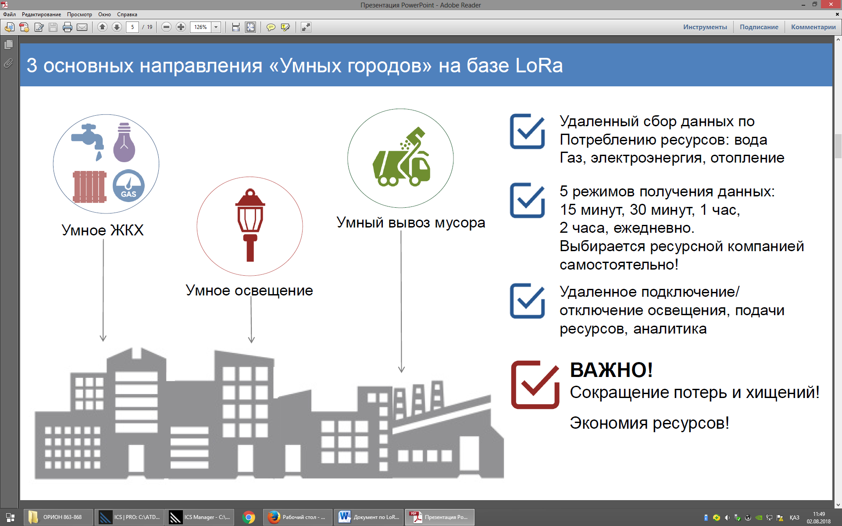
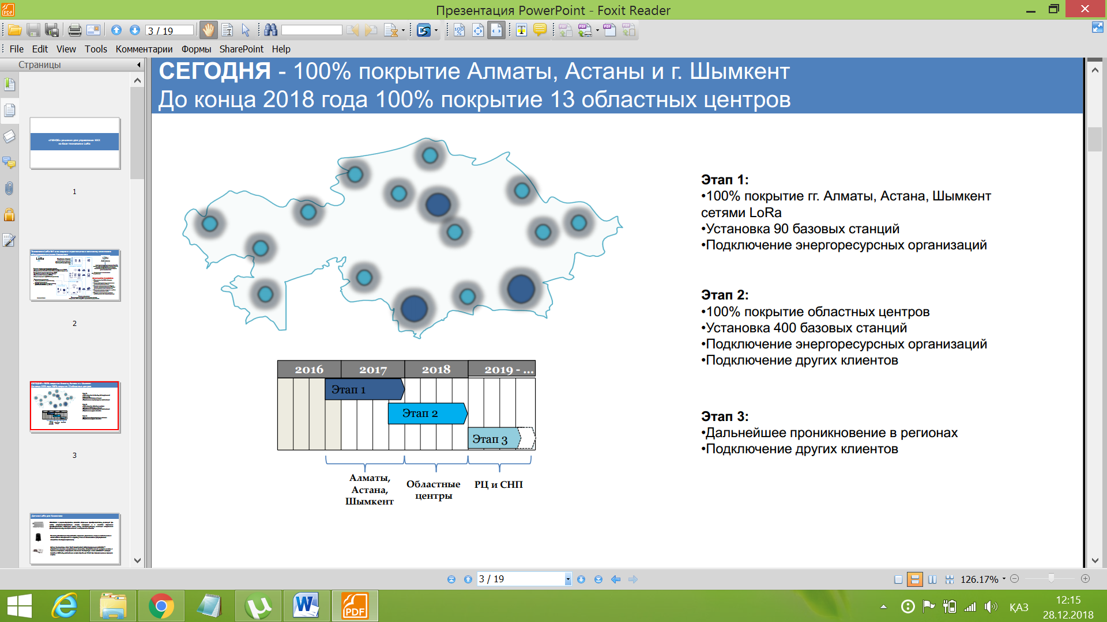
В Казахстане с 2017 года активно внедряется система энергоэффективной сети LPWAN на базе технологий «LoRa» с охватом всех частных и многоквартирных домов, зданий и городской территории в городах Астана, Алматы и Шымкент. АО «Казахтелеком» уже завершило первый этап проекта. «LoRa» позволит управлять коммунальными службами, осуществлять удаленный сбор данных с различных типов датчиков: холодная вода, горячая вода, отопление, газ, электричество. Она даст возможность повысить прозрачность энергопотребления, эффективность использования энергоресурсов. Кроме того «LoRa», сократит операционные затраты на сбор и обработку данных энергоучета.
Данная М2М сеть станет основной инфраструктурой для реализации решений умного города, в частности по автоматизации сбора показаний с приборов учета ресурсов (Smart Metering – Интеллектуальные счетчики – это разновидность счетчиков определяющих показатели потребления более детально – примечание автора) и по умному освещению (Smart Lightning). Преимуществами сети LoRa является высокая масштабируемость за счет большого радиуса покрытия (до 25 км), долгий срок службы батареи конечных устройств (до 10 лет), и открытость ее протокола для широкого спектра устройств.
Учитывая многочисленные запросы от компаний, желающих внедрить данную технологию в Казахстане Вице-министром информации и коммуникаций РК Туяковым Д.Ш. был утвержден «План по реализации пилотного проекта 5G и применению технологии LoRaWAN».
Пункты данного плана приведены ниже

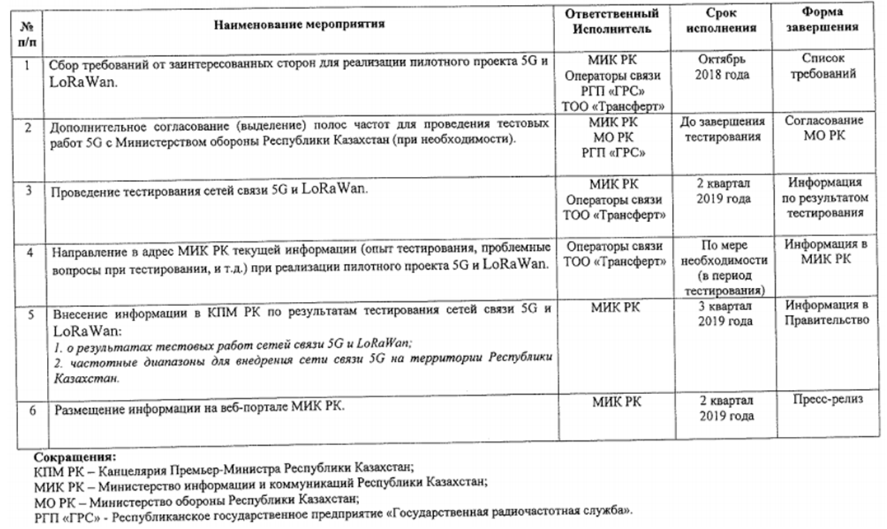

После проведения многочисленных совещаний было принято протокольное решение Министерства информации и коммуникаций Республики Казахстан об использовании данной технологии в пилотном режиме на срок шесть месяцев для определения возникновения неприемлемых помех существующим устройствам малого радиуса действия.
Таким образом, учитывая актуальность данного вопроса АС Казахстана предлагает вариант нового вопросника для сбора информации от АС РСС.

№ | Вопрос | Ответ
1 | Разрешено ли в Вашей стране применение cетевого протокола LoRaWAN для беспроводной передачи данных? | Да/Нет
2 | Регулирование использования устройств, работающих по протоколу LoRaWAN в Вашей стране (законодательство, стандарты, НПА)
3 | На каких частотах работает оборудование LoRaWAN в Вашей стране?
4 | Требуется ли получение разрешительных документов для устройств, работающих по протоколу LoRaWAN в Вашей стране? | Да/Нет
5 | Требуется ли регистрация устройств, работающих по протоколу LoRaWAN в Вашей стране? | Да/Нет
6 | Зависит ли получение разрешительных документов для устройств LoRaWAN, от используемых параметров оборудования? | Да/Нет
7 | Предельно допустимые характеристики оборудования, работающего по протоколу LoRaWAN (частота, мощность, ширина полосы, модуляция).
8 | Относится ли устройства LoRaWAN к SRD устройствам в Вашей стране? | Да/Нет
9 | Сталкивались ли Вы со случаями неприемлемых помех радиоэлектронным средствам из-за применения устройств, работающих по протоколу LoRaWAN.  Если да, то какие меры были предприняты для устранения помех? | Да/Нет

Заключение

Технология LoRaWAN является одной из перспективных беспроводных технологий на современном рынке «Интернета вещей», которая осуществляет передачу данных на большие расстояния.
Данная технология имеет возможность развертывания межмашинных соединений (Machine-to-Machine, M2M) на расстояние до 20 км при скорости до 50 Кбит/с, а также имеет минимальное потребление электроэнергии, обеспечивающее несколько лет автономной работы на одном аккумуляторе типа АА. Масштаб применений данной технологии велик: от домашней автоматизации и интернета вещей до промышленности и умных городов.
Учитывая возрастающую потребность в связи для «Интернета вещей», а также появление компонентной базы для недорогих и компактных устройств, актуальность LPWAN-сетей будет стремительно расти.
Однако, ввиду отсутствия нормативной базы, развертывание сети LoRa становится невозможным и требует проведения исследований для дальнейшего внесения соответствующих изменений в НПА в области связи.

Список использованных источников

- К. Верхулевский. LoRa – все, что вы хотели знать об этом // Компоненты и технологии. – 2016. – №3. – С.110-114.
- Gimranov R.R., Kirichek R.V., Shpakov M.N. The LoRa M2M Technology // Telecom IT. – 2015. – №2 (10). – pp. 62-73.
- Кумаритова Д.Л., Киричек Р.В. Обзор и сравнительный анализ LPWAN сетей // ИНФОРМАЦИОННЫЕ ТЕХНОЛОГИИ И ТЕЛЕКОММУНИКАЦИИ. – 2016. – №4. – С.33-48.
- Спецификация LoRaWAN. Введение. Основные понятия и классы оконечных устройств // https://habr.com/company/efo/blog/316954/

